**Chương 1. Tổng Quan**

* 1. **Giới Thiệu**

Bitbucket là một loại hệ thống để quản lý các phiên bản code, dịch vụ cung cấp kho lưu trữ source code cho các dự án. Bitbucket hỗ trợ cả Git và Mercurial VCS, được viết bởi ngôn ngữ lập trình Python và sử dụng web framework là Django, có thể dùng trên Mac, Windows và Android qua các app.

Bitbucket cho phép người dùng quản lý các phiên bản phân tán của các thành viên trong dự án. Theo đó thì người đứng đầu dự án có thể theo dõi, đánh giá tiến độ công việc và kịp thời đưa ra các phương án tối ưu để cải tiến mã nguồn.

* 1. **Mục Tiêu**

Tìm hiểu và sử dụng Bitbucket.

**Chương 2. Sử Dụng Bitbucket**

2.1. Đăng Kí Bitbucket

Bước 1: Truy cập <https://bitbucket.org/>

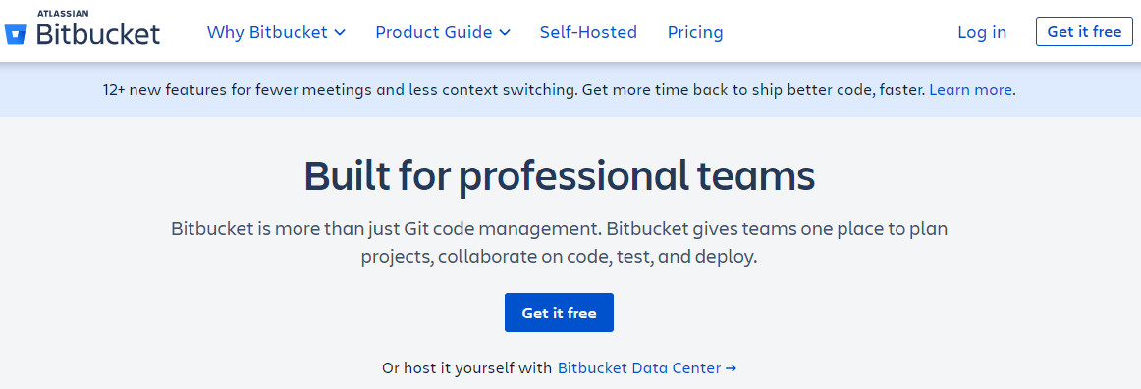

Cách 1: Chọn “Get it free” để đến ngay trang đăng kí

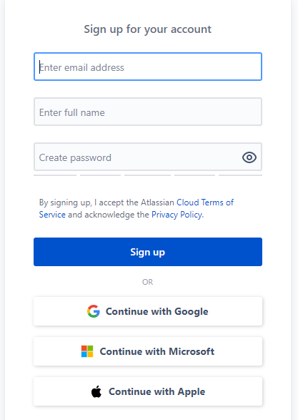

Cách 2: Chọn Login -> Sign up

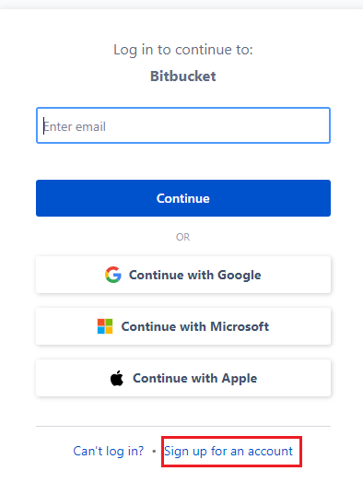

Bước 2: Nhập thông tin đăng kí (Hoặc sử dụng tài khoản Google nếu có)

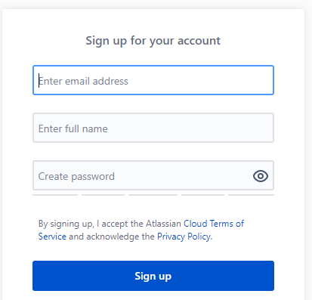

Bước 3: Sau khi điển đầy đủ thông tin đăng kí thì chọn “Sign up”

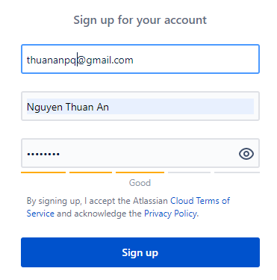

Sau khi chọn “Sign up” thì website sẽ gửi mail xác nhận cho mình

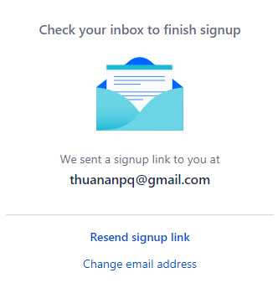

Bước 4: Vào mail và chọn “Xác minh email”

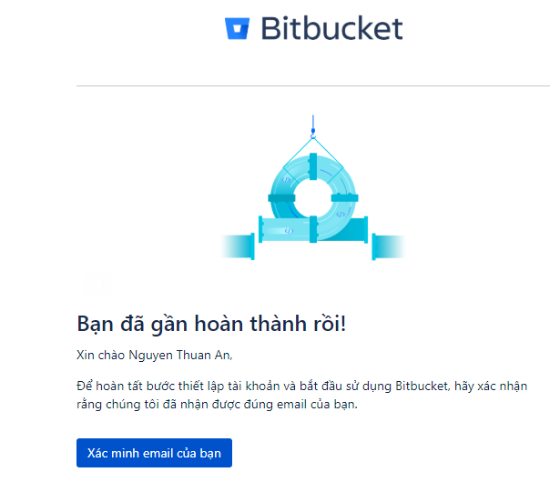

Bước 5: Sau khi chọn “Xác minh email” sẽ chuyển đến trang để nhập Username, nhập Username và chọn “Continue” để hoàn tất đăng kí

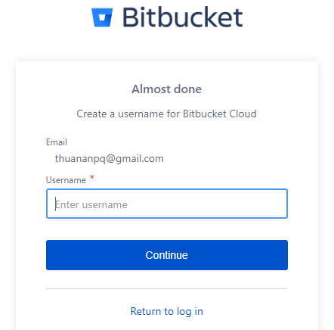

**2.2. Cài Đặt Sourcetree**

Bước 1: Truy cập vào <https://www.sourcetreeapp.com/> để tải Sourcetree

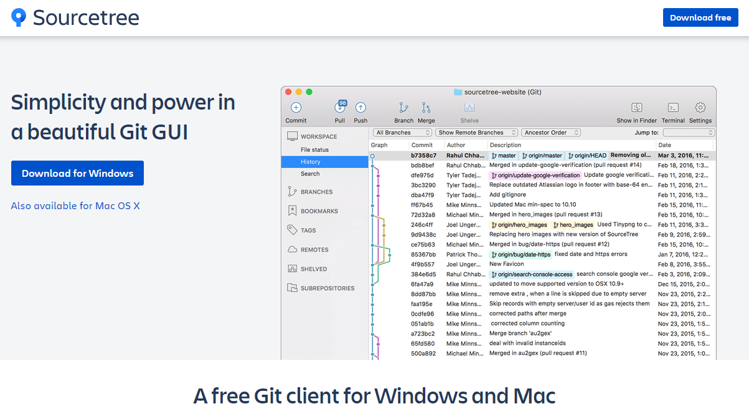

Bước 2: Mở file cài đặt -> Chọn “Bitbucket” để đăng nhập bằng tài khoản Bitbucket

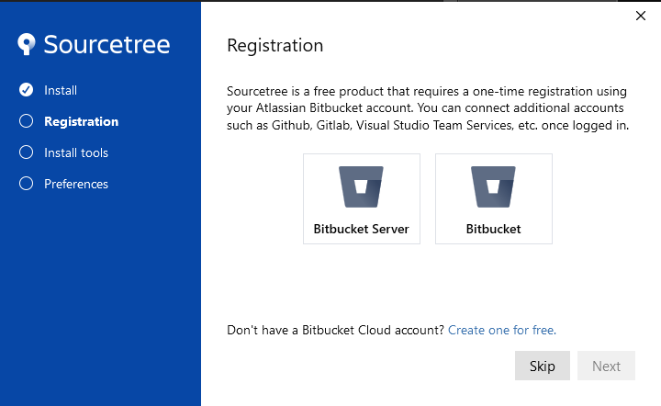

Bước 3: Đăng nhập Bitbucket

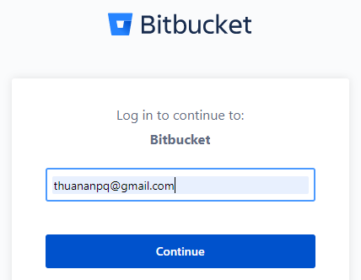

Sau khi đăng nhập thành công

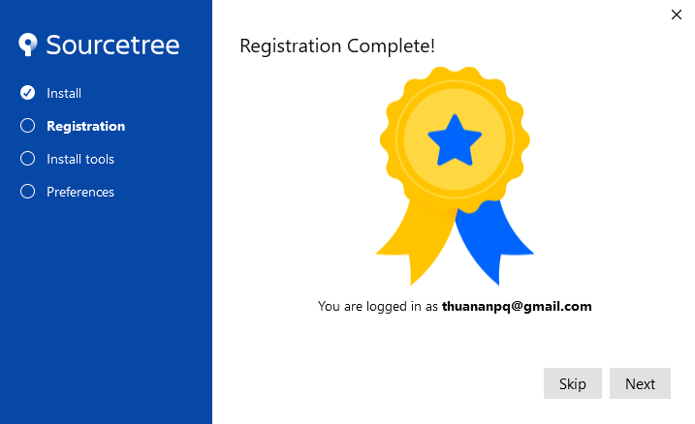

Bước 4: Next -> Next

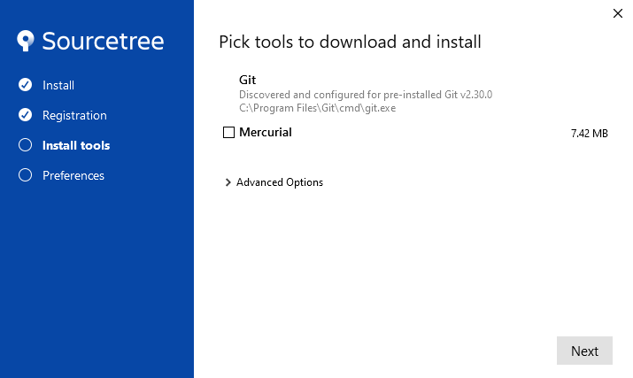

Bước 5: Nhập tên và email -> Next

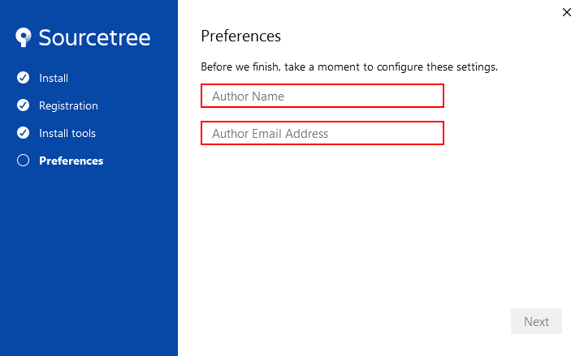

Cài đặt thành công

